УПРАВЛЕНИЕ
ОБРАЗОВАНИЯ АДМИНИСТРАЦИИ

СЕРГИЕВО-ПОСАДСКОГО МУНИЦИПАЛЬНОГО РАЙОНА

МОСКОВСКОЙ ОБЛАСТИ
Муниципальное бюджетное дошкольное образовательное учреждение
«Детский сад комбинированного вида №72»

141371 Моск. обл., Сергиев Посадский р-н, г. Хотьково, ул. Калинина, д.4
тел./факс 8(496) 543-80-48

Проект по театрализованной деятельности в средней группе
« Увлекательный мир театра »
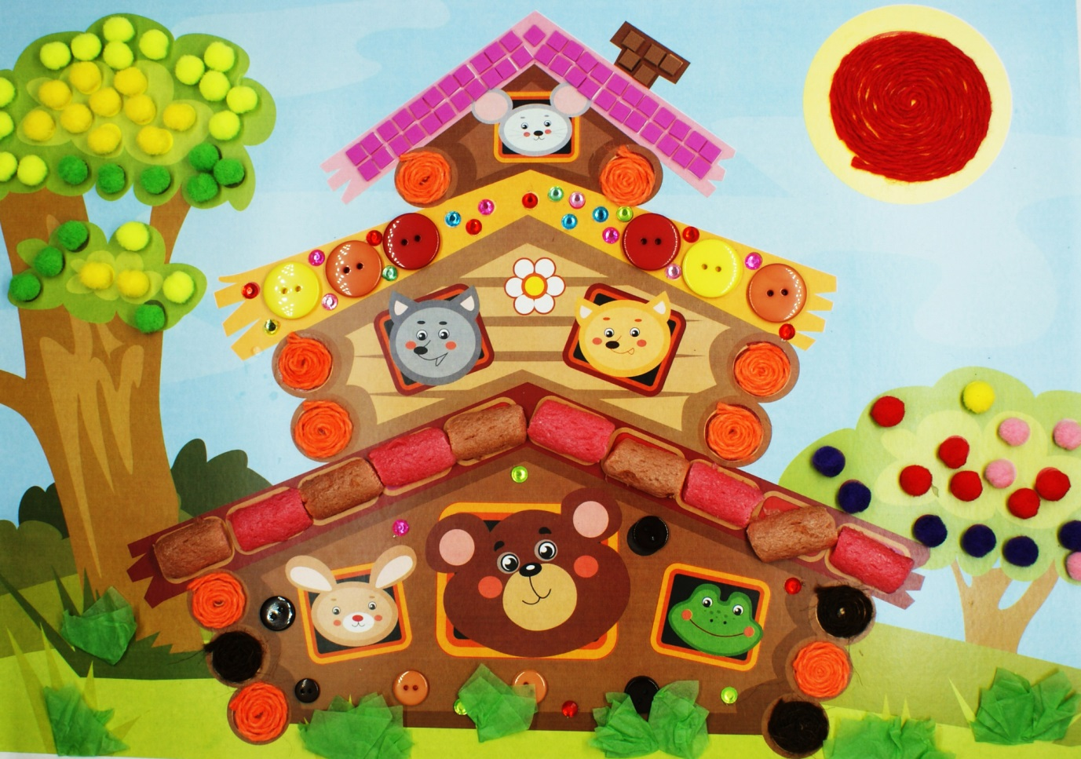

Подготовили воспитатели: Кучерова Н.С., Алямовская Е.В.

«Театр-это волшебный мир. Он дает уроки красоты, морали и нравственности. А чем они богаче, тем успешнее идет развитие духовного мира детей» (Б. М. Теплов)
Вид проекта: педагогический.
Тип проекта:
- по количеству участников: фронтальный
- по содержанию: интегративный
- по продолжительности: краткосрочный (01.02.2021-05.02.2021)
- по характеру содержания: творческо-игровой
- по доминирующему виду: ребенок, общество
Участники проекта: дети средней группы детского сада, воспитатели, родители
I. Актуальность
Театрализованная деятельность-это самый распространенный вид детского творчества. Она близка и понятна ребенку. Занятия театральной деятельностью помогают развить интересы и способности ребенка; способствуют общему развитию, развитию речи, проявлению любознательности, стремление к познанию нового. В театральной деятельности ребенок раскрепощается, передает свои творческие замыслы, получает удовлетворение от деятельности.
У ребенка появляется возможность выразить свои чувства, переживания, эмоции, разрешить свои внутренние конфликты. Реализация данного проекта позволит сделать жизнь детей интересной и содержательной, наполненной яркими впечатлениями, интересными делами, радостью творчества.
Цель: создание условий для развития творческих способностей детей; развитие речи дошкольников через театрализованную деятельность.
Задачи:
- Познакомить детей с различными видами театра
- Обогащать словарь детей и активизировать его
- Вызвать у детей интерес к театру, желание участвовать в театральной деятельности;
- Развивать инициативу, самостоятельность, связанную речь, воображение и фантазию.
- Привлечь родителей воспитанников к работе над проектом.
Практическая значимость проекта:
Для детей: - активизация желания и умения самостоятельно творить, переживая радость творчества.
Для родителей: - проявление творческих способностей в разных областях, установление партнёрских отношений с ребёнком.
Для педагогов: - повышение профессионального мастерства, самообразование.
II Разработка проекта:

- Определение сроков проекта: разработать и реализовать проект в течение одной недели.
- Подобрать методическую литературу, соответствующую теме проекта.
- Подобрать детскую литературу, иллюстрации, дидактические игры на тему «театр».
- Подготовить перспективный план работы по проекту.
- Разработать конспекты мероприятий согласно разработанному плану проекта.
7. Подобрать методы и приемы работы с детьми, способствующие эффективной реализации проекта.
Формы работы:
1.Совместная деятельность с детьми:
- театрализованные игры
- подвижные игры
- речевые игры
- сказки – пересказки
- ритмопластика
- использование различных видов театров
- просмотры театральных произведений
- сюжетно – ролевые игры
- посещение театров
- показ театров
2.Самостоятельная деятельность детей в театральном уголке
3.Интеграция с другими образовательными областями:
- художественное творчество
- конструирование
- чтение художественной литературы
- музыка
- развитие речи
4.Взаимодействие с семьёй:
- совместная театрально – досуговая деятельность
- оформление рекомендаций для родителей по организации театральной деятельности
- посещение родителей вместе с детьми театров и спектаклей
- III Перспективный план
Понедельник | 01.02.21
1. Беседа о театре «Здравствуй, театр! » (Презентация)
2. Разучивание этюдов с использованием масок «Расскажи сказку».
3. Разучивание потешек, песенок «Зайчишка-трусишка», «Сидит, сидит зайка… »
4. Сюжетно-ролевая игра «Мы пришли в театр»
Вторник | 02.02.21
1.Беседа с детьми «Как вести себя в театре?» (Презентация)
2.Знакомство с пальчиковым театром
3.Д/ игра «Собери сказку»
4.Игра – драматизация сказки «Репка» с использованием пальчикового театра.
Среда | 03.02.21
1. Беседа «Что такое театр би-ба-бо»
2.Театральные импровизации (игры-стихи с обыгрыванием текста)
3.Драматизация сказки «Колобок» (театр би-ба-бо)
4. Рисование «Колобок».
Четверг | 04.02.21
1. Беседа «У нас в гостях театр теней»
2.Игра-драматизация сказки «Теремок» с использованием театра теней.
3. Подвижная игра «Теремок».
4. Игра на развитие двигательных способностей:
«Что мы видели не скажем, а что делали, покажем! »
Пятница | 05.02.21
1. Этюды на составление различных эмоций: «Угадай эмоцию», «Хитрая лиса», «Я – грустный заяц»
2. Настольный театр «Волк и семеро козлят»
3. Подвижная игра «Волк и козлята».
4. Изготовление с детьми героев конусного театра.

IV Анализ результатов работы:
В ходе реализации проекта:
- Речь детей стала более развита (обогащен словарь, сформировано умение строить предложения, произношение более правильное и четкое);
- Детьми освоены первичные навыки в области театрального искусства: использование мимики, жестов, голоса, кукловождение;
- Дети проявляют устойчивый интерес к музыкально-театральному искусству;
- Они овладели необходимыми элементарными знаниями, умениями и навыками юного актера;
- Родители и дети познакомились с историей театра, его видами, способами изготовления и обыгрывания;
- Возросло желание родителей заниматься театральной деятельностью дома с детьми, посещать театр;
- Многие родители приобрели и изготовили для домашнего использования театры;
- Увлечённое использование театрального центра детьми в группе в самостоятельной деятельности и хорошие показатели «актёрского мастерства» для детей 4-5лет;
V Презентация проекта:
- Презентация «Мы играем в театр».

Список использованной литературы:
Артемова Л. В. «Театрализованные игры дошкольников».
Антипина А. Е. «Театрализованная деятельность в детском саду».
Баряева Л. И., Вечканова И. И., Загребаева Е. А., Зарин А. А. «Театрализованные игры-занятия с детьми»
Иванова Г.П. «Театр настроений».
Маханева М. Театрализованная деятельность дошкольников
Мигунова Е.В. Организация театрализованной деятельности в детском саду: Учебно-методическое пособие.

